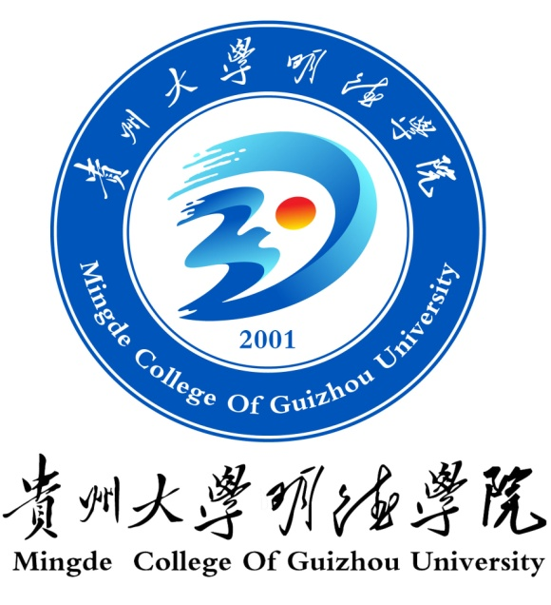

经管系团总支学生会素质拓展活动
策
划
书

承办：贵州大学明德学院经济管理系团总支学生会
2021年05月09日

目录
一、活动背景 3
二、活动目的 3
三、活动主题 3
四、活动地点 3
五、活动时间 4
六、活动对象 4
七、前期准备 5
八、 活动内容 4
九、活动流程 6
十、活动预算 6
十一、宣传计划 7
十二、 奖项设置 8
十三、活动问题对策及应急措施 8
附件1：素拓活动成绩记录表 9
附件2：活动预算表 10

一、活动背景
今年是“五四”运动102周年，为继承和发扬五四运动的光荣传统，弘扬中华民族伟大精神，深入贯彻落实科学发展观，不断提升我系学生会的凝聚力和战斗力，特在“五四期间”组织一次素质拓展活动，展示我们青年朝气蓬勃、奋发进取的精神风貌！

二、活动目的
丰富大学生的课余生活,提高大学生的人际交往能力,有力地推动大学生素质拓展。通过这次活动,可以让大学生认识自我价值,找到自我定位,实现自我超越,发现自身问题,进而激发个人潜能,促进团队意识的形成,锻炼战胜困难的毅力与恒心,掌握多种思维方式,克服传统的局限的思考方法,激发创新活力,学会从多个角度看问题和发现问题。

三、活动主题
“集体中塑造自我，合作中拓展快乐”

四、活动地点
贵州大学明德学院2号足球场

五、活动时间
2021年5月9日

六、活动对象
贵州大学明德学院经管系团总支学生会全体成员

活动内容
注：每个游戏的第一名至第三名均为５、４、３分，其余队伍均为２分，游戏最后排名按五个游戏加权而得。

1、跳远（或劈叉）
游戏规则：每组成员跳远（或劈叉），跳远（或劈叉）长度加起来最长的组获胜。跳远总和最长组所在部为第一名，依次取二，三名。每组10人，尽量使每个组的男女生人数比相等。
2、猜歌名
游戏规则:每个部门选取3名同学，在指定位置等待，听歌作答，跑到指定位置说出歌名，即可加一分，限时3分钟。
3、你划我猜
游戏规则：每个部门选出两名同学，一名同学比划，一名同学猜，在一分半的时间中，猜对几题得几分
注意：比划的同学不能说出关键字
需要材料：计时器（手机即可），题本（提前准备好所要猜的题多准备一些题目，做到每个参赛队伍所答的题不一样）
4、齐力火车
游戏规则：7人排成一列，每人仅用右脚支撑。后一人右手搭前一人肩，左手托住前一人左脚，多队并排一起站在起跑线上。裁判发令后各队齐出，按用时长短排出一、二、三名，每个参赛队至少有2名女队员参加，比赛过程中脚掉下来的队伍为犯规，回到起点重新开始游戏。

5、指压板赛跑
游戏规则：每个部门派8个人，分别在指压板两侧各站4人，待听到裁判哨声响时，拿一个气球跑向指压板另一侧将气球传递给对面的第一人，然后又由此人拿着气球跑向对面，来回重复直至两边的人均跑完。按用时长短排出一、二、三名。

- 多人多足
游戏规则：每队十人，五男五女叉排成一横排，相邻的人把腿系在一起，一起跑向终点然后调换方向回到起点。按用时长短排出1、2、3名。
- 抢椅子
游戏规则：每个部门各派5人，抽签决定每两个部门进行比赛。把椅子朝外摆成圈，音乐响起游戏者排队绕椅子走，音乐停，大家就近坐到椅子上，没有座位者被淘汰;去掉一个椅子后继续，直到最后两个人中有一个抢到椅子者为胜，最后所剩人员的部门获胜。
- 两块五
游戏规则：规定每个男生代表“一元”，每个女生代表“五角”，开始前，参加者男女交叉围成一个大圈，裁判说开始，大家就手拉手以圆圈顺时针小跑； 开始后，裁判会随机说出一个金额，而游戏参加者要在最短的时间内拼出对应金额并站定不动。凡是在裁判喊停后，组错价格或是还在跑动的均视为失败淘
- 拔河
游戏规则：比赛采取抽签形式决定对手，参赛的两队人数相等，同时上场。各队员依次交错分别站在拔河绳的两侧，裁判员发出“预备”口令，双方队员站好位置，拿起拔河绳，拉直做好准备。待裁判鸣哨后，双方各自一齐用力拉绳，把对方第一位队员的脚拉过中线的队为胜方；采取三局两胜制，赛前抽签选择场地，第一轮结束后交换场地，第二轮结束后再抽签选择场地；同一场比赛中不可替换队员，如要替换队员需提前申请（男生替补只能替换男生，女生替补只能替换女生）。第一轮结束后选出4只获胜队伍，进行第二轮比赛，决出一二三名。
- 前期准备
1.4月19日写素质拓展活动策划（活动背景、活动目的、活动主题、活动地点、活动时间、活动对象、前期准备、活动内容、活动流程、活动预算、宣传计划、奖项设置）；
2.4月25日拟算活动经费预算，购买活动奖品；
3.5月5日修改素质拓展活动策划书（将活动流程、奖项设置、前期准备具体化）；
4.5月8日准备游戏道具，给部员开会分派任务；
5.5月8日通知其他部门活动时间以及活动内容；

九、活动流程
1、8：00-8：30素拓部部员于B201集合准备游戏道具；
2、8：30-9：00素拓部部员将所有物资搬至2号足球场；
3、9：00-9：30素拓部部员布置游戏场地；
4、9：30-9：50给素拓部部员分配游戏场地熟悉游戏规则以及游戏流程；
5、9：50-10：00学生会所有成员到场地集合；
7、10：00-14：00素质拓展活动时间；
8、14：00-14：20游戏完成后工作人员统计成绩，由主持人宣布成绩，经管系学生会主席为获奖部门颁奖；
9、14：20-14：30邀请学生会主席田婷进行本次活动总结，主持人宣布活动结束；
10、14：30-15：00各部门男部员以及素拓部成员留下帮忙清理活动场地，打扫卫生，清扫场地。

十、活动预算
经费及物料预算表
物品 | 单价 | 数量 | 总价
气球 | 5元 | 1包 | 5元
打印横幅 | 25元 | 1副 | 25元
打印签到表及积分表 | 0.2元 | 15份 | 3元
游戏排名奖品 | 一等奖24份(小风扇6.9元共165.6元)、二等奖24份(文具夹子6.98元应付167.52元优惠10元实付157.52元)、三等奖24份(钥匙扣2.8元应付67.2元优惠0.13元实付67.07元) | 3份 | 390.19元
参与礼品 | 1.2元（注：优惠7.2元实付240元） | 206份 | 240元
总价 |  | 630.19元

十一、宣传计划

海报宣传，贴在公告栏上；各部部长开会通知。

十二、奖项设置
- 一等奖：小风扇
- 二等奖：文具夹子
- 三等奖：钥匙扣
- 参与奖：学生会定制徽章（学生会成员人手一个）

十三、活动问题对策及应急措施
（一）安全第一、友谊第二、比赛第三。
（二）保持严格的组织性和记录性。
（三）比赛前认真检查设备以及活动场地。
（四）注意安全，不要太激烈，不得超出比赛范围之内。
（五）记分员要仔细做出分数统计，秉承公平公正公开原则。
（六）比赛结束后要及时打扫现场卫生和维护现场秩序。
（七）活动过程中可能会出现受伤情况，医药救急小组要严谨执行救护工作。
（八）如遇到恶劣天气影响活动进行，则延期另择时间。

附件1：素拓活动成绩记录表
贵州大学明德学院
经管系团总支学生会“素质拓展活动”成绩记录表

部门：
序号 | 游戏项目 | 成绩记录 | 总分 | 备注
1 | 跳远（或劈叉）
2 | 猜歌名
3 | 你划我猜
4 | 齐力火车
5 | 踩气球
6 | 多人多足
7 | 踢毽子
8 | 两块五
9 | 拔河
总分

附件2：活动预算表
经费及物料预算表
物品 | 单价 | 数量 | 总价
气球 | 5元 | 1包 | 5元
打印横幅 | 25元 | 1副 | 25元
打印签到表及积分表 | 0.2元 | 15份 | 3元
游戏排名奖品 | 一等奖24份(小风扇6.9元共165.6元)、二等奖24份(文具夹子6.98元应付167.52元优惠10元实付157.52元)、三等奖24份(钥匙扣2.8元应付67.2元优惠0.13元实付67.07元) | 3份 | 390.19元
参与礼品 | 1.2元（注：优惠7.2元实付240元） | 206份 | 240元
总价 |  | 630.19元

